 | Министерство науки и высшего образования Российской Федерации  Федеральное государственное бюджетное образовательное учреждение  высшего образования  «Московский государственный технический университет  имени Н.Э. Баумана  (национальный исследовательский университет)»  (МГТУ им. Н.Э. Баумана)

ФАКУЛЬТЕТ Информатика и системы управления

КАФЕДРА Программное обеспечение ЭВМ и информационные технологии

Отчет по лабораторной работе №6
«ОБРАБОТКА ДЕРЕВЬЕВ»

Студент Шавиш Тарек

Группа ИУ7 – 31Б

Преподаватель Силантьева А.В.

Проверил Обрубов С.И.

2023 год.

Оглавление
Описание условия задачи 2
Описание технического задания 3
Набор тестов 3
Описание структуры данных 4
Оценка эффективности (такты) 5
Описание алгоритма 5
Ответы на контрольные вопросы 6

Описание условия задачи
Цель работы: получить навыки применения двоичных деревьев.

Ввести значения переменных: от A до I. Построить и вывести на экран бинарное дерево следующего выражения: A + (B * (C + (D * (E + F) - (G - H)) + I)). Написать процедуры постфиксного, инфиксного и префиксного обхода дерева и вывести соответствующие выражения на экран. Подсчитать результат. Используя «польскую» запись, ввести данное выражение в стек. Сравнить время вычисления выражения с использованием дерева и стека.

Описание технического задания
Входные данные:
Целые числовые значения девяти переменных.

Выходные данные:
Полученное бинарное дерево, выражения, полученные через различные обходы дерева, результат выражения и время его вычисления.
Обращение к программе:
Запускается через терминал командой: ./app.exe.
Аварийные ситуации:
1. Некорректные данные переменной.
2. Ошибка выделения памяти.

Набор тестов
№ | Название теста | Пользовательский ввод | Вывод
1 | Корректный ввод переменных | 1 2 3 4 5 6 7 8 9
2 | Некорректный ввод переменной | 1.0 | Ошибка! Требуется целое число.
3 | Некорректный ввод переменной | a | Ошибка! Требуется целое число.
4 | Невозможно выделить память под вершину дерева |  | Ошибка выделения памяти для узла дерева!
5 | Невозможно выделить память для стека |  | Ошибка выделения памяти под стек!

Описание структуры данных
Структура стека (на массиве), где MAX_ARR_LEN = 17.
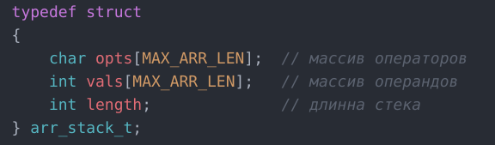

Структура узла дерева.
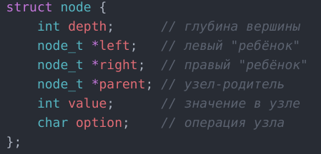

Оценка эффективности (такты)
 | Бинарное дерево | Стек на массиве
Подсчёт выражения | 0.093444 | 0.280580
Добавление узла | 0.031427 | 0.007000
Удаление узла | 0.009090 | 0.002997
Для оценки эффективности было проведено 1.000.000 расчётов и взято среднее время.

Описание алгоритма
- После запуска программы пользователю предлагается ввести 9 целочисленных переменных.
- Программа выводит в консоль полученное выражение вида:
A + (B * (C + (D * (E + F) - (G - H)) + I))
- Создаётся бинарное дерево.
- Программа проходит по созданному дереву префиксным, инфиксным и постфиксным обходом.
- При постфиксном обходе в каждой вершине высчитывается её значение. Так, значение в корне дерева – результат выражения.
- Создаётся стек с заданным выражением в польской записи. И считается его результат.
- Пользователь вводит значения нового дерева, оно выводится на экран.
- Вводится пользователем кол-во узлов n, которые нужно оставить в новом дереве. В n-ом узле затирается единственный «ребёнок» и дерево выводится на экран.

Ответы на контрольные вопросы
1. Что такое дерево?
Дерево – это структура данных, используемая для представления иерархических связей, имеющих отношение «один ко многим».
2. Как выделяется память под представление деревьев?
Память выделяется под каждую вершину дерева с учетом хранения в нем необходимых данных и указателей на потомков.
3. Какие бывают типы деревьев?
Деревья бинарного поиска, АВЛ-деревья, бинарные, префиксные деревья.
4. Какие стандартные операции возможны над деревьями?
Поиск по дереву, обход дерева, добавление/удаление элемента (узла) из дерева.
5. Что такое дерево двоичного поиска?
Двоичное дерево поиска (ДДП) — двоичное дерево. В нём для каждого узла выполняется условие, что левый потомок больше или равен родителю, а правый потомок строго меньше родителя (или наоборот).

Вывод
С помощью бинарного дерева можно реализовать эффективное вычисление выражений. Т.к. в бинарном дереве у каждой вершины (кроме листов) по два «ребёнка», то оно работает лишь с выражениями с бинарными операторами. Иначе – требуется уже не бинарное дерево.
Если сравнивать бинарное дерево со стеком – оно подсчитывает результат выражения в три раза быстрее. Это происходит потому, что из стека постоянно приходится вынимать элементы и класть новые (результаты бинарных операций), в то время, как для вычисления на бинарном дереве достаточно посетить каждую её вершину только один раз.

